〇〇 自治区

地域振興事務交付金 決算額補足資料

（１）決算書収入の部 （円）
費目 | 予算額 | 決算額 | 摘要
市等収入金 | 8,200,000 | 8,585,815 | 市交付金、事務所エアコン、防犯カメラ
※「自治区総会資料」決算報告書の収入の部から地域振興事務交付金を含む費目を転記

（２）決算額内訳 （円）
…地域振興事務交付金の交付総額
⓶※交付決定通知書 交付金の額（A）と一致
…（１）の決算額と一致
項目 |  | 金額
地域振興事務交付金 |  | 3,030,066
その他 |  | 5,704,449
豊田市区長会会費 | ▲ | 30,000
豊田市区長会共済会会費 | ▲ | 118,700
合計 |  | 8,585,815
※（１）で記載いただいた決算額の内訳を記入してください。内訳は「地域振興事務交付金（総額）」、「豊田市区長会会費及び豊田市区長会共済会会費」（含まれる場合）の金額を記入し、それ以外の収入は「その他」として一括で記入してください。
※「地域振興事務交付金」「豊田市区長会会費」「豊田市区長会共済会会費」の交付額等は、5月に通知いたしました地域振興事務交付金交付決定通知書の裏面に記載しています。

本様式は、自治区総会資料の決算報告書において「地域振興事務交付金」の収入総額を確認するためのものです。
決算報告書に、地域振興事務交付金の収入額の記載がない場合、地域振興事務交付金の収入額が「豊田市区長会及び豊田市区長会共済会の会費を差し引いた額」で記載されている場合に提出してください。

● 本資料の提出が必要な場合
▪決算報告書に地域振興事務交付金の交付額が記載されていない場合
▪決算報告書に記載されている地域振興事務交付金の額が、自治区への振込額で記載されている場合
（区長会会費及び区長会共済会会費を差し引いた額）

⇒地域振興事務交付金の適正な執行について確認するため、自治区総会資料とともに、本資料の提出をお願いします。

● 記入方法
① 「（１）決算書収入の部」
自治区決算書類の収入の部から地域振興事務交付金の計上されている項目を転記してください
＜（参考）自治区決算報告書 抜粋 ＞
令和〇年度 一般会計決算書
１．収入の部 （単位：円）
項 目 | 予算額 | 決算額 | 備考
１．前年度繰越金 | ー | ー
２．自治区区費 | ー | ー
３．賛助会費 | ー | ー
４．市等収入金 | 8,200,000 | 8,585,815 | 市交付金、事務所エアコン、防犯カメラ
合 計

② 「（２）決算額内訳」
①で転記した決算額の内訳を記載してください。
・「地域振興事務交付金」の交付額は、区長会会費、区長会共済会費を差し引く前の額を記入
・「豊田市区長会会費」及び「豊田市区長会共済会会費」が含まれる場合は、マイナスとして記入
・それ以外の収入を含む場合は「その他」として一括で記入
※「地域振興事務交付金」「豊田市区長会会費」「豊田市区長会共済会会費」の交付額等は、5月に通知いたしました地域振興事務交付金交付決定通知書の裏面に記載しています。
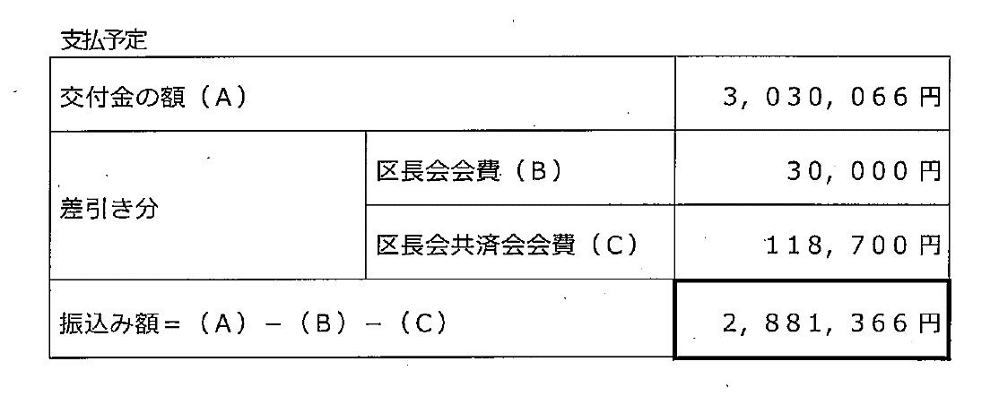
＜（参考）地域振興事務交付金交付決定通知書 抜粋＞

